Vibe Coding 第四课- 走近代码的世界

前言：
训练营链接：第4课：AI编程下一站，走入代码的世界

目标：
1.用AI做一个小工具解决生活中的痛点
2.通过Skills来给自己的工作提效

一.什么是AI编程
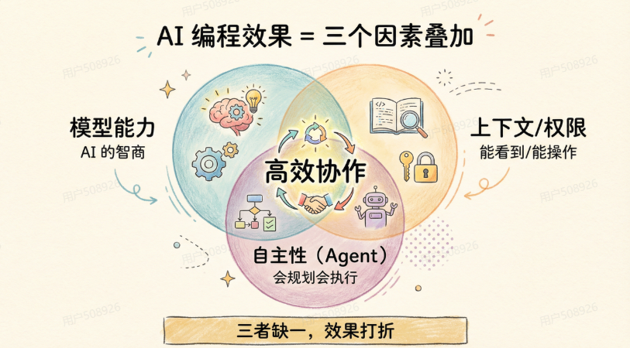
AI编程是模型能力（AI的智商）、上下文/权限（能看到/能操作）、自主性/Agent（会规划会执行）三者间的高效协作。

二.常用的AI工具
因为我是程序员，所以举例一下我自己平常使用的工具
IDE: IntelliJ IDEA,VS Code,Visual Studio 2022 等，这些是正常的开发工具，通过扩展插件的方式来使用AI功能。

AI工具：
IDE:Trae CN，Cursor，还有最近刚开始用的CodeBuddy CN （主要因为免费，日常开发使用也够用）
CLI:Claude Code 订阅了Pro会员 与国内的GLM第三方模型嵌入一起使用。（不得不说CC确实比较好用）

对于工具的选择只能说仁者见仁智者见智，但是好用的一直都是好用，使用工具不止是知道而且得找到正确的使用方法。这样才能够更大的提高我们的效率。

三.AI变成能做什么
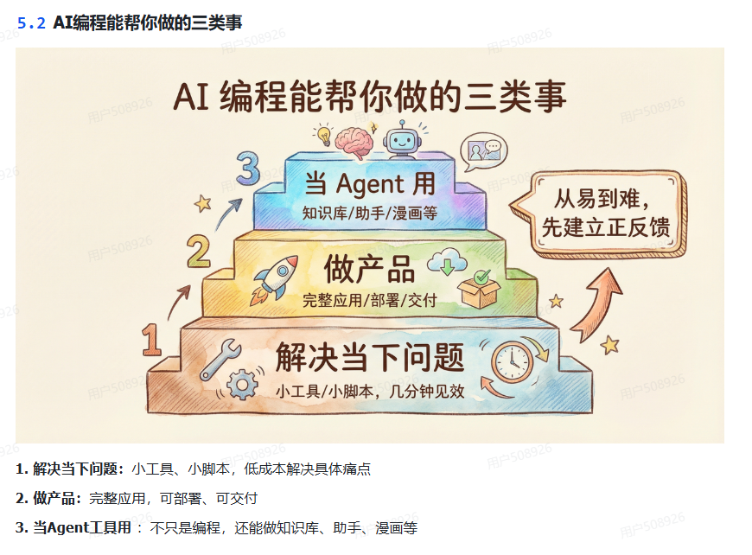

四.使用AI变成开发一个小工具解决当下问题
遇事先问AI：
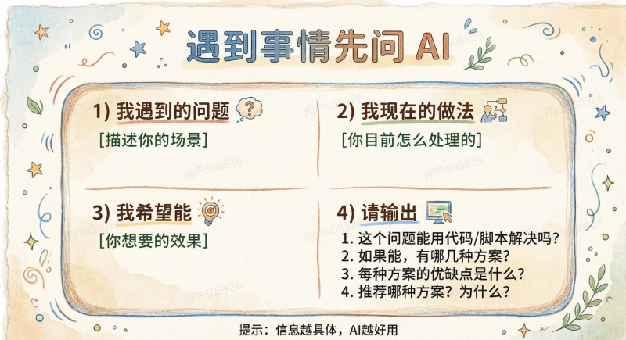

1.先思考当下遇到的问题
我经常会浏览一些网站和文档，需要注册会员才能够去阅读和下载文档的内容。因为这个问题我注册了好几个论坛和文献的账号，但又不常用。我希望能够做一个爬虫小工具可以下载我所需要的文档内容。

我现在有一个问题啊，比如说一些飞书文档，它限制了一些权限，不让复制，那么我是否可以做一个小工具，可以一键爬取飞书文档的内容呢？

我现在最想做的一件事就是有的时候我会有很多灵感啊，但是这些灵感可能就是一句话或者一段话。然后我想就是把这些灵感生成产品的话，我需要做一个思维导图。所以现在我想做一个小工具，就是把我的一些灵感生自动生成思维导图。

2.和AI进行对话交流-生成洞察记录
使用CLI工具直接打开Code进行交流。
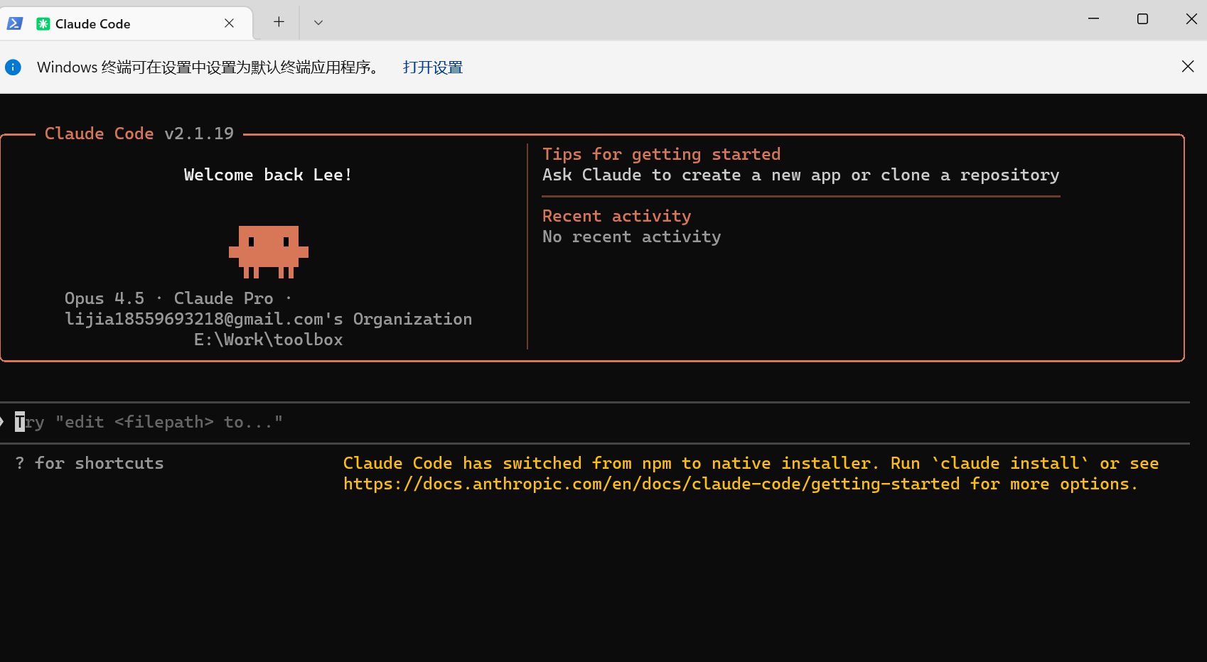
交流过程：
这边用到了云舒老师的thinkskills
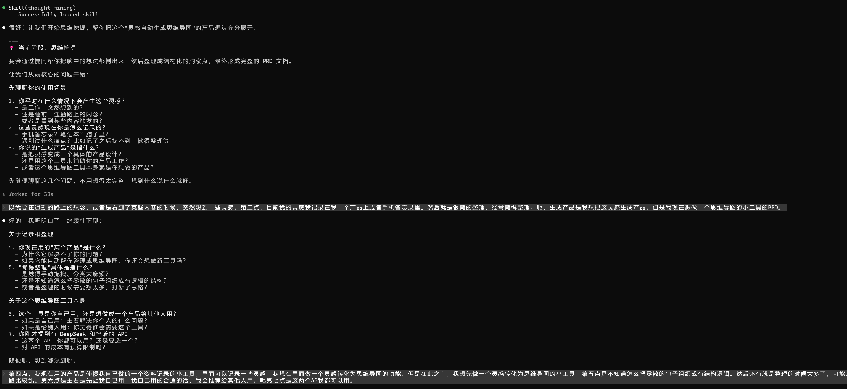
我现在最想做的一件事就是有的时候我会有很多灵感啊，但是这些灵感可能就是一句话或者一段话。然后我想就是把这些灵感生成产品的话，我需要做一个思维导图。所以现在我想做一个小工具，就是把我的一些灵感生自动生成思维导图。我想问问对此你有什么好的方法吗？
● 这个想法很实用！把零散灵感自动整理成思维导图，我有几个推荐方案：
推荐方案
方案1：Markmap + AI（最简单）
- 原理：AI 将灵感转成 Markdown 大纲 → markmap 自动渲染成思维导图
- 优点：代码量少，效果好，Markdown 格式也便于后续编辑
- 技术栈：
- 前端：markmap-lib + markmap-view
- AI：Claude API / OpenAI API
- 存储：本地文件或浏览器 localStorage
方案2：Mermaid mindmap
- 原理：AI 生成 Mermaid mindmap 语法 → 直接渲染
- 优点：Mermaid 支持广泛（GitHub、Notion 等都支持）
- 适合：如果你需要跨平台使用
方案3：专业思维导图库
- 库选择：jsmind、kityminder、mind-elixir
- 优点：交互更丰富，可以手动调整
- 缺点：开发工作量稍大
我的建议
我建议从方案1开始，因为：
1. 实现最快（可能1-2小时就能做出原型）
2. Markdown 格式通用性强
3. AI 很擅长将零散想法整理成大纲结构
──────────────────────────────────────────────────────────────────────────────────────────────────────────────────────────────────────────────────────────────────────────────────────────────────────────────────────────────────────────────────────────────────────────────
● User answered Claude's questions: ⎿ · 你希望这个工具是什么形式？ → 网页应用（浏览器打开即用）
· 灵感数据希望如何管理？ → 累积式管理
● 很好！网页应用 + 累积式管理是个不错的选择。让我帮你设计一个实现方案：
实现方案
核心功能流程
1. 输入灵感：文本框输入一句话或一段话
2. AI 智能归类：分析现有思维导图结构，将新灵感放到合适的分支
3. 自动更新：重新渲染思维导图
4. 数据持久化：保存到浏览器本地存储
技术实现建议
前端技术栈：
- markmap-lib + markmap-view（思维导图渲染）
- 简单的 HTML/CSS/JS（无需框架）
- localStorage（数据存储）
AI 集成：
- 调用 Claude API 或 OpenAI API
- AI 的任务：理解现有 Markdown 大纲结构 + 将新灵感归类到合适位置
要不要我帮你实现一个原型？
我可以帮你创建：
1. 一个完整的 HTML 文件（包含所有代码）
2. 输入框 + 思维导图展示区域
3. 集成 AI API 的智能归类功能
4. 本地存储和导出功能
需要我现在开始创建吗？另外，你想用 Claude API 还是 OpenAI API？（如果没有 API key，我也可以先做一个不集成 AI 的版本，你手动编辑 Markdown 结构）
✻ Baked for 1m 9s
❯ 我现在需要先生成一个完整的计划。然后API的话，目前有deepseek的API跟智普GLM的API。我想先跟你讨论一下整个完整的规划，然后生成产品的PRD文档。
● 好的！我注意到你想把零散想法整理成完整的产品规划，这正好有一个专门的工具可以帮你。
让我启动"思维挖掘助手"来帮你： 1. 通过对话把你脑中的想法充分挖掘出来
2. 整理成结构化的产品规划 3. 最后生成完整的 PRD 文档
● Skill(thought-mining)
⎿ Successfully loaded skill
● 很好！让我们开始思维挖掘，帮你把这个"灵感自动生成思维导图"的产品想法充分展开。
--- 📍 当前阶段：思维挖掘
我会通过提问帮你把脑中的想法都倒出来，然后整理成结构化的洞察点，最终形成完整的 PRD 文档。
让我们从最核心的问题开始：
先聊聊你的使用场景
1. 你平时在什么情况下会产生这些灵感？
- 是工作中突然想到的？
- 还是睡前、通勤路上的闪念？
- 或者是看到某些内容触发的？
2. 这些灵感现在你是怎么记录的？
- 手机备忘录？笔记本？脑子里？
- 遇到过什么痛点？比如记了之后找不到、懒得整理等
3. 你说的"生成产品"是指什么？
- 是把灵感变成一个具体的产品设计？
- 还是用这个工具来辅助你的产品工作？
- 或者这个思维导图工具本身就是你想做的产品？
先随便聊聊这几个问题，不用想得太完整，想到什么说什么就好。
✻ Worked for 33s
❯ 以我会在通勤的路上的想念，或者是看到了某些内容的时候，突然想到一些灵感。第二点，目前我的灵感我记录在我一个产品上或者手机备忘录里。然后就是很懒的整理，经常懒得整理。呃，生成产品是我想把这灵感生成产品。但是我现在想做一个思维导图的小工具的PPD。
● 好的，我听明白了。继续往下聊：
关于记录和整理
4. 你现在用的"某个产品"是什么？ - 为什么它解决不了你的问题？
- 如果它能自动帮你整理成思维导图，你还会想做新工具吗？
5. "懒得整理"具体是指什么？
- 是觉得手动拖拽、分类太麻烦？
- 还是不知道怎么把零散的句子组织成有逻辑的结构？
- 或者是整理的时候需要想太多，打断了思路？
关于这个思维导图工具本身
6. 这个工具是你自己用，还是想做成一个产品给其他人用？
- 如果是自己用：主要解决你个人的什么问题？
- 如果是给别人用：你觉得谁会需要这个工具？
7. 你刚才提到有 DeepSeek 和智谱的 API
- 这两个 API 你都可以用？还是要选一个？
- 对 API 的成本有预算限制吗？
随便聊，想到哪说到哪。
❯ 第四点，我现在用的产品是使惯我自己做的一个资料记录的小工具，里面可以记录一些灵感。我想在里面做一个灵感转化为思维导图的功能。但是在此之前，我想先做一个灵感转化为思维导图的小工具。第五点是不知道怎么把零散的句子组织成有结构逻辑。然后还有就是整理的时候太多了，可能思 路比较乱。第六点是主要是先让我自己用，我自己用的合适的话，我会推荐给其他人用。呃第七点是这两个AP我都可以用。
● 很好！这下清晰多了。我理解了：
你的真实需求是： - 先做一个独立的小工具验证可行性
- 验证 OK 后再集成到你现有的资料记录工具里 - 核心痛点是"AI 帮你把零散句子自动组织成有逻辑的结构"
继续深入聊聊：
关于你的灵感特点
8. 你的灵感通常是什么样的？
- 一般是一句话（10-20字）？还是一段话（几百字）？
- 是偏抽象的想法（"用户体验很重要"），还是具体的点子（"登录页加个微信扫码"）？
- 举几个例子？
9. 你一般多久会记录一次灵感？
- 每天好几条？还是一周偶尔几条？
- 这些灵感之间有关联吗？还是完全不相关的？
关于思维导图的期望
10. AI 生成的思维导图，你希望能做什么？
- 只看看结构就行？
- 还是要能手动调整（移动节点、改文字）？
- 需要导出图片或文件吗？
11. "累积式管理"你的具体想法是什么？
- 比如你今天加了 3 条灵感，AI 自动归类到现有的树状结构里？
- 还是 AI 会自动合并重复的、调整分类的？
- 如果 AI 放错位置了，你能手动调整吗？
继续聊，不着急。
❯ 第八点，我的灵感一般是一句话而已。比如：比如我突然想增加一个定时任务的功能，就是我做一个任务，然后设定一个时间，然后到一定的时间，它会提醒我需要做这个任务了。呃，又比如说我刚刚说的，我想用灵感转化为思维导图。还有就是我想做一些爬虫的工具，就方便我从各个网站上去爬 取一些我需要的数据进行一些记录。呃，一般多久会记录一次灵感，这个东西不一定可能有一天可能会记录几次或者说几天记录一次都有可能。然后这些灵感之间可能会有关联，不一定是完全不相关的。嗯，第十点是都需要，可以手动调整和导出图片或者文件。第11点是首先让AI先自动归类到现有
的结构里，然后可以合并去重，并且自动调整分类。如果放错了位置，我可以人工去手动进行调整。
● 非常好！信息越来越丰富了。我注意到你的灵感类型很多样（定时任务、思维导图、爬虫工具），继续深入：
关于 AI 归类的逻辑
12. AI 要按什么维度来给灵感分类？ - 比如你的三个例子：定时任务、思维导图、爬虫工具
- 你希望 AI 把它们分到"功能模块"下？还是"待开发清单"？还是其他？
- 如果是全新的灵感（之前没记录过类似的），AI 该创建新分支，还是问你放哪里？
13. 思维导图的层级，你期望是什么样的？
- 举个例子：第一层是"产品功能"，第二层是"数据管理、任务管理"，第三层是具体灵感？
- 还是没有固定结构，完全让 AI 根据内容动态生成？
关于数据管理
14. 所有灵感都在一张思维导图里？
- 还是说：工作相关的一张图、个人生活的一张图？
- 或者：每个产品项目一张图？
- 灵感多了之后，一张图会不会太乱？
15. 你提到的"合并去重"，具体指什么？
- 比如你今天记了"做个爬虫工具"，下周又记了"网页数据抓取功能"，AI 要识别出这俩类似，合并成一个节点？
继续聊~
✻ Cooked for 35s
❯ 第12点像定时任务思维导图，AI应该把它分在功能模块下面。然后爬虫工具的话应该是待开发清单。呃，这些其实UAI自己判断就可以了。我并没有特别的要求，只是我到时候比较好查询就行。呃，如果是全新的灵感AI自己创建新的分支。第13点，我没有特别的想法第14点由AI进行判断，可以合并的 进行合并。如果不能合并的，就分开多章。第15点是的，如果今天做了爬虫，跟下周记得网页抓取应该是同一个类型的，可以进行合并。
● 非常好！你对 AI 的自主能力期望比较高，这样设计起来反而更灵活。继续聊几个细节：
关于使用流程
16. 你平时记录灵感的场景，具体是怎样的？ - 手机上记一句话，然后等有空了再打开电脑看思维导图？
- 还是直接在这个工具里输入，立刻就能看到它被归类到哪里？
- 需要支持手机访问吗？
17. AI 归类完成后，你希望看到什么？
- 只显示最终的思维导图？
- 还是会告诉你"刚才这条灵感被放到了 XX 分支下"？
- 如果你觉得 AI 分类不对，调整起来方便吗？
关于智能程度
18. AI 除了归类，还需要做什么？
- 只是把你的原话放进去？
- 还是会帮你总结、提炼关键词？
- 比如你说"做个爬虫工具抓网页数据"，AI 可能提炼成"网页数据采集"，你能接受吗？
19. 你提到"方便查询"，具体怎么查？
- 在思维导图里用眼睛找？
- 还是需要搜索框，输入关键词直接定位？
- 或者按时间线查看"最近添加的灵感"？
继续聊~
❯ 第16点，最好肯定是在手机上记录，然后有空就打开思维导图。但是我目前希望做出来的一个工具，就是在工具中进行录入，然后看到它被归类到哪里。然后手机上记录可以嵌入我之前的那个产品中进行操作。AI国内完成之后，我让我看到提示它放在什么分支下面，并且显示最终的思维导图。AI除 了归类，还需要帮我总结提炼关键词。第19点的查询方式，首先是可以自己查看整个思维导图，然后有一个搜索框，可以搜索到所有的关键词进行定位，然后也可以按时间线查看最近的灵感。
● 很好！功能越来越清晰了。继续深入一些细节：
关于技术选择
20. DeepSeek 和智谱 GLM，你倾向用哪个？ - 有体验过这两个 API 的归类/总结能力吗？
- 还是说先都试试，看哪个效果好？
- 对 API 调用速度有要求吗（比如希望 1 秒内返回）？
21. 网页工具的技术栈，你有偏好吗？
- 纯静态 HTML（一个文件就能用）？
- 还是 Vue/React 这种框架？
- 还是说你不关心技术实现，只要能用就行？
关于数据安全
22. 你的灵感数据存在哪里？
- 浏览器本地存储（localStorage）就行？
- 还是需要云端保存（换台电脑也能访问）？
- 担心数据丢失吗？需要备份/导出功能吗？
23. 调用 AI API 的时候，你的灵感会被发送到 API 服务商
- 这个你能接受吗？
- 还是说敏感内容需要做脱敏处理？
关于后续集成
24. 你提到要集成到现有的资料记录工具里
- 那个工具是什么技术做的？网页？桌面应用？
- 集成的时候，思维导图是嵌入到页面里？还是独立页面？
- 现在做的这个独立小工具，是为了验证可行性对吧？
继续聊~
❯ 第二0点呃，不知道用哪一个，两个都可以先试试。21点呃最好是HTML静态的最小化工具就可以使用。然后灵感数据最好是保存在云端，我可以换电脑也能访问。第23点我可以接受第二4点，我的工具是网页用interpro做的。思维导图是独立的页面现在做这个小工具确实是为了验证可行性。
● 很好！信息越来越完整了。再聊几个关键点：
关于云端存储
25. 云端存储你打算用什么方案？ - 有自己的服务器吗？
- 还是用现成的服务（比如 LeanCloud、Supabase）？
- 或者先简单点，用 GitHub Gist / Gitee 私有仓库存 JSON？
关于用户体验细节
26. 输入框和思维导图的布局，你心里有画面吗？
- 左边输入框，右边思维导图？
- 还是上下排列？
- 输入完点按钮提交，还是敲回车就自动归类？
27. 思维导图的交互，你希望能做什么？
- 点击节点可以编辑文字？
- 拖拽节点调整位置和层级？
- 删除某个节点？
- 折叠/展开分支？
关于成本和性能
28. 你一天大概会添加多少条灵感？
- 这关系到 API 调用次数和成本
- 比如一天 10 条，一个月 300 条，API 费用大概几块钱
29. 每次添加灵感，AI 需要重新分析整个思维导图
- 如果你的灵感累积到几百上千条，AI 处理会变慢
- 你觉得多少秒内返回结果是可接受的？3秒？5秒？
关于迭代规划
30. 这个小工具做到什么程度，你觉得就可以验证可行性了？
- 能输入、能归类、能显示思维导图就行？
- 还是需要把搜索、时间线、编辑、导出都做完？
差不多了，聊完这些我就帮你整理~
❯ 云端储存，我打算用supabase；第26点暂时没有，到时候可以给我提供一些方案。第27是全都要能够做到；我一天大概最多10条吧，不到10条。第29点其实无所谓。第30点第一阶段肯定是先能输入归类显示思维导图就行了。然后后期我再进行一些搜索编辑导出。
● 非常好！信息已经很完整了。让我来帮你整理一下：
--- 📋 洞察整理
我已经收集到了足够的信息，现在让我把这些零散的想法整理成结构化的洞察点，然后我们就可以开始规划产品了。
[思维导图工具-洞察记录.md]

3.生成产品PRD
[灵感思维导图工具-PRD.md]

4.使用Claude进行开发

1）直接对话进行开发
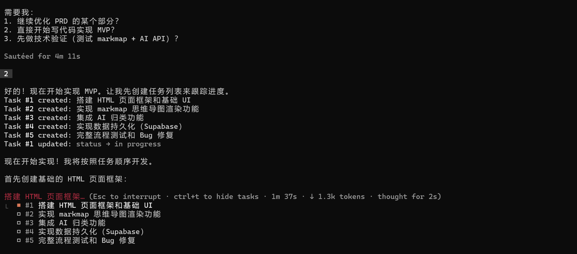

2）上传至github进行使用，使用enter进行关联后调试完成。
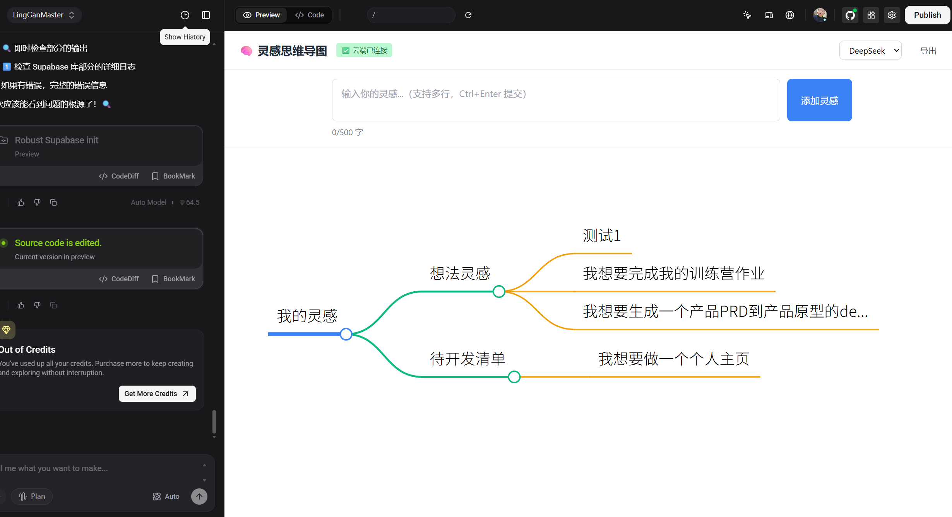

3）成品HTML
只要打开html前端页面就可以使用灵感转换为思维导图功能。并且可以再不同电脑上使用同一个思维导图。
证明了灵感转换的可行性，后续会嵌入我的产品中。可以先使用这个小工具进行一些平常的记录。
[index.html]

五.想自己做一个生成产品PRD和demo的skill
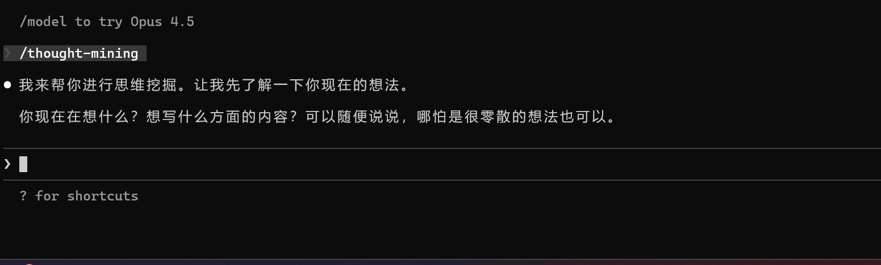
使用云舒老师的思维助手来帮我设计出skill。（太好用了！）

1.思考过程
/thought-mining

● 我来帮你进行思维挖掘。让我先了解一下你现在的想法。

你现在在想什么？想写什么方面的内容？可以随便说说，哪怕是很零散的想法也可以。

❯ 我现在想做一个自己平常使用的skills。用于我平常收集到客户的需求之后，需要设计一个产品原型。
我希望这个skills可以帮我分析客户的需求，然后设计出产品的PRD，最后生成产品的原型demo。我们一起讨论一下这个skills的内容有没有需要补充的地方

● 很好的想法！这是一个从需求到原型的完整流程。让我帮你深入挖掘一下这个skill应该包含什么。

我先问几个问题来理解你的想法：

关于需求收集阶段：
- 客户需求通常是怎么来的？是文字描述、语音聊天、还是会议记录？
- 你希望skill帮你做什么？是整理需求、提取关键信息、还是发现遗漏点？

关于PRD设计：
- 你心目中的PRD包含哪些部分？比如用户故事、功能列表、流程图、界面原型描述？
- 你希望skill在什么程度上参与？只是给个框架，还是帮你写完整内容？

关于原型demo：
- 你期待的原型是什么样的？可交互的网页？静态的线框图？还是设计稿？
- 技术栈有偏好吗？比如HTML/CSS/JS、Vue、React，还是Figma这种设计工具？

关于整个流程：
- 这个skill是给你自己用，还是也给团队用？
- 你最希望它解决什么痛点？比如节省时间、避免遗漏、还是让客户更清楚？

❯ 关于需求收集阶段：1.是文字描述或者是会议记录 2.是整理需求、提取关键信息 关于PRD设计：3.背景、功能列表、流程图 4.是帮写完整内容 5.可交互的网页
6.HTML，vue3比较好，VUE3为我目前开发的前端语言，可以直接复用。7.给团队的产品使用，也给自己用 8.节省时间，并且快速生成给客户展示

● 非常好！信息很清晰。让我继续深入挖掘几个关键点：

关于需求处理的细节：
- 客户需求通常会有什么问题？比如描述模糊、逻辑冲突、还是信息不全？
- 你希望skill在整理需求时做什么？比如：
- 把口语化表达转成专业术语？
- 识别功能需求和非功能需求？
- 发现遗漏或矛盾的地方？
- 补充常见的产品细节？

关于PRD的内容：
- "背景"部分你希望包含什么？比如业务背景、目标用户、市场分析、还是项目目标？
- "功能列表"要详细到什么程度？比如：
- 一级功能模块？
- 每个功能的具体描述？
- 优先级排序？
- 功能之间的依赖关系？
- "流程图"主要指什么流程？业务流程图、用户操作流程、还是数据流转图？

关于原型demo：
- 你希望原型能达到什么保真度？比如：
- 黑白线框（只看布局）？
- 有基础样式和颜色？
- 接近真实产品的视觉效果？
- 原型需要包含多少交互？比如：
- 只是页面跳转？
- 表单可以填但不提交？
- 完整的交互逻辑？

关于输出：
- 最终你希望得到什么？一个完整的Vue3项目？还是单文件的HTML？
- 给客户展示时，你希望客户能做什么？只是看？还是可以实际操作体验？

✻ Cogitated for 30s

❯ 1.描述模糊，信息不全，想一出是一出 2.- 识别功能需求和非功能需求 - 发现遗漏或矛盾的地方 - 补充常见的产品细节 3.业务背景和项目目标 4.功能模块，具体描述，功能之间的关系
5.业务流程和数据流转 6.接近真实产品的视觉效果 7. 页面跳转，表单展示，完整的交互逻辑 8. 一个可以展示给客户的demo原型产品，无所谓是什么 9.可以实际操作体验

● 很好！你的需求越来越清晰了。让我继续挖几个关键点：

关于处理模糊需求的流程：
- 当客户说"想一出是一出"时，你希望skill怎么处理？
- 直接按你理解的去写PRD？
- 先列出不确定的地方，让你确认？
- 还是主动提出一些合理建议让客户选择？

关于skill的交互方式：
- 你希望这个skill是怎么工作的？
- 一次性输入需求文档，然后输出完整PRD+原型？
- 还是分步骤对话，像现在这样一步步来？
- 生成后如果发现不满意，怎么调整？

关于PRD和原型的关系：
- PRD写完后，skill是直接基于PRD生成原型？还是需要你再额外提供一些UI方面的指示？
- 如果生成的原型不满意，你希望怎么改？直接说"把按钮放左边"，还是修改PRD让它重新生成？

关于技能的范围边界：
- 客户需求通常涉及哪些类型的产品？比如：
- 后台管理系统？
- C端用户产品？
- 数据看板？
- 还是各种都有？
- 有没有哪种需求是你觉得skill不适合处理的？比如太简单的、太复杂的、或者特定行业的？

关于团队使用：
- 产品团队的其他人用这个skill时，你希望他们提供什么？只要需求文档？还是也需要一些上下文信息？

❯ 1.主动提出合理的建议 2.一次性输入需求 ，然后输出PRD,中间有疑问进行讨论。
输出PRD需要确认或者进行修改。然后再根据PRD生成原型。3.可以调用生成UI的skill配合，或者根据PRD自行生成demo 4.直接对话修改 5.各种都有 6.暂时没有 7.只需要需求文档

● 非常好！现在信息已经很完整了。让我再确认最后几个细节，然后帮你整理成完整的方案：

关于PRD的确认机制：
- 当skill输出PRD后，你希望怎么确认？
- 整体看完说"可以了"？
- 逐个部分确认（背景OK、功能OK、流程OK）？
- 还是列出需要修改的点，改完再继续？

关于原型的样式风格：
- "接近真实产品的视觉效果"——你希望skill：
- 根据PRD自动推断合适的风格？
- 还是需要你告诉它用什么样的设计风格（比如简约、商务、活泼）？
- 或者提供一些参考案例让它模仿？

关于原型生成后的调整：
- 如果原型生成后，你发现某个功能理解错了，或者要加功能：
- 直接让skill改原型的代码？
- 还是回去修改PRD，让它重新生成这部分？
- 还是两种方式都可以？

关于skill的名字和定位：
- 你希望这个skill叫什么？或者你希望它在做一件什么事？
- "从需求到原型的一站式助手"？
- "快速原型生成器"？
- 还是其他定位？

现在信息已经足够丰富了。接下来我可以：
- 帮你整理成完整的skill设计方案
- 列出这个skill应该包含的流程和步骤
- 讨论技术实现的可行性

你觉得接下来你想先做什么？

❯ 1.没问题就说没问题或者可以了继续下一步，有问题就直接说问题在哪里继续修改 2.根据PRD自动判断优先，也可以自己推荐一些风格 3.两种方式都可以 4.从需求到原型的一站式助手
5.帮我整理完整的skill设计方案。让我可以直接使用Coze助手和直接调用skillcreate工具来生成。

2.完整的skill生成计划文档
[requirement-to-prototype-design.md]

3.生成skill
打算使用Coze编程来生成或直接使用createskill技能库生成，两个我都试一下。并体验效果

1.使用Coze变成生成skills
上次需求文档，
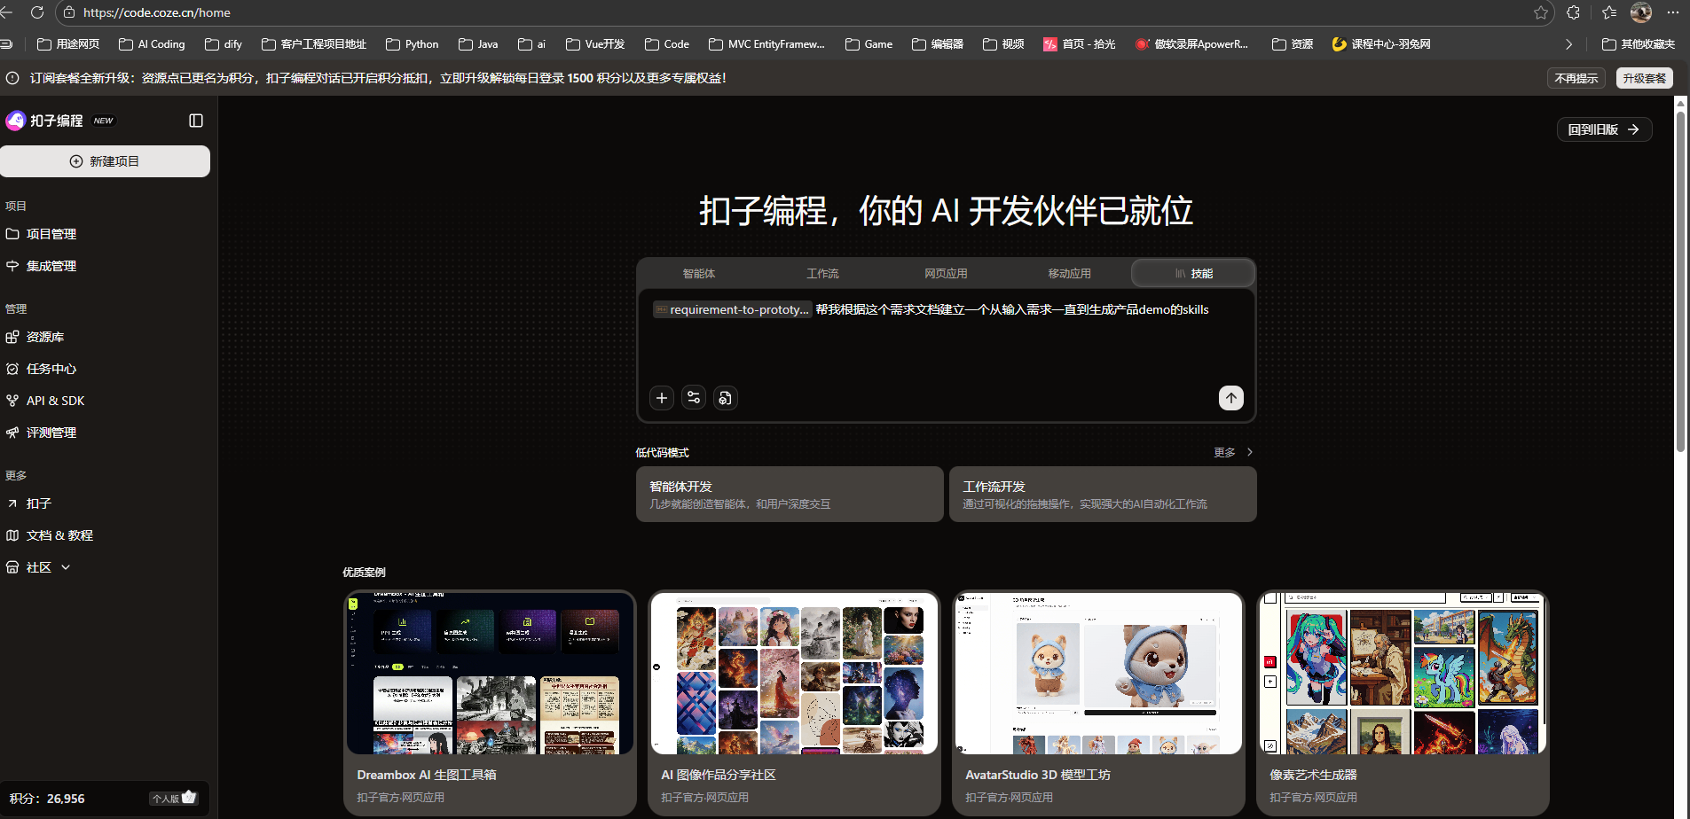
添加stages和templates的内容。
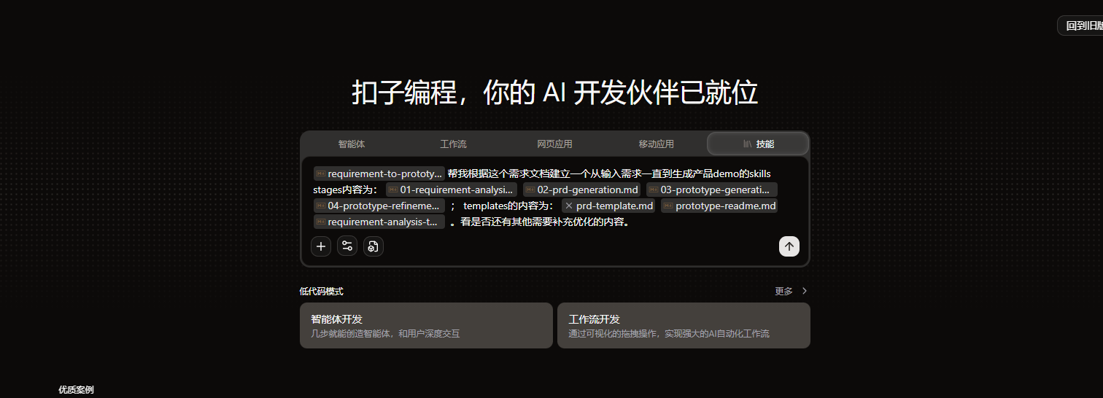
skils生成中：
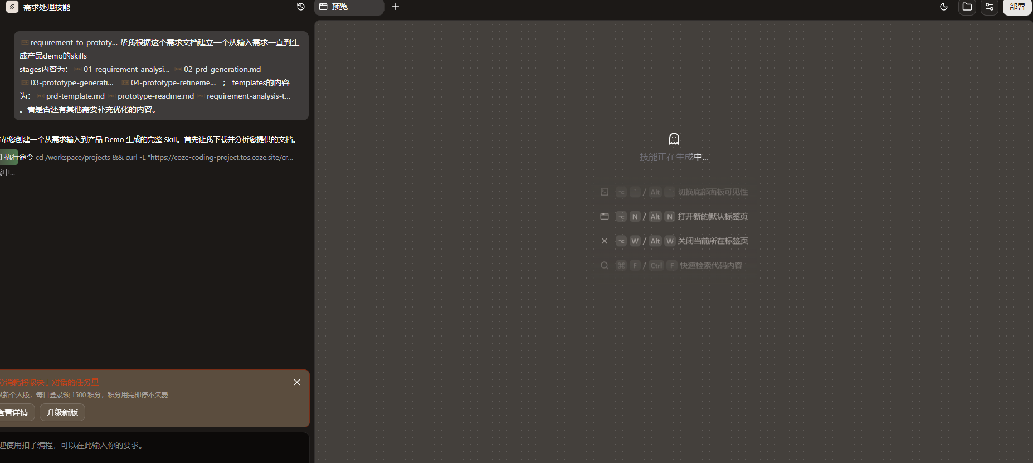
生成完成。
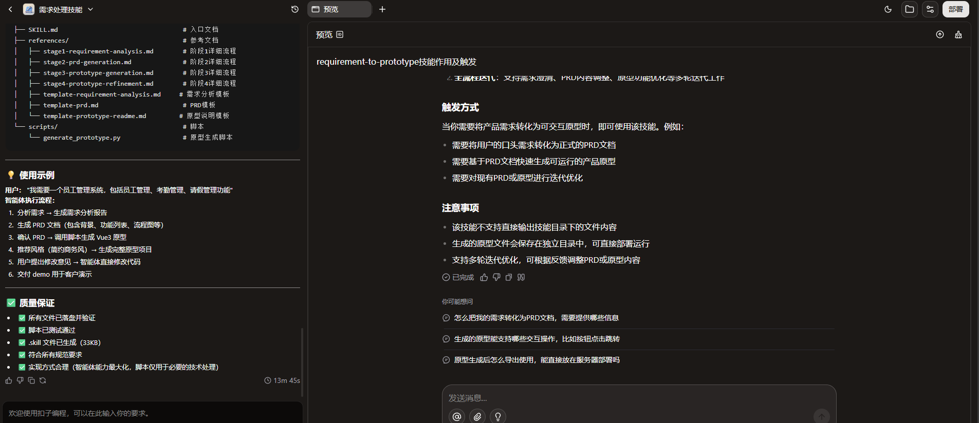

2.使用Claude调用create skills能力创建skills
好的，我看到文件都在了。现在让我帮你创建这个skill。首先需要创建 skill.md 主文件，然后将整个skill复制到正确的位置。

● Read(createskill\requirement-to-prototype-design.md)
⎿ Read 100 lines

● 现在我来创建 skill.md 文件并构建完整的skill：

● Write(createskill\skill.md)
⎿ Wrote 1 lines to createskill\skill.md
---
name: xuqiuToDemo
description: 从需求到原型的一站式助手 - 分析客户需求、生成PRD文档、产出可交互的Vue3原型demo
---
# 从需求到原型的一站式助手
## 触发方式
当用户说类似以下内容时触发：

● 好的！现在让我将整个skill复制到正确的位置：

● Bash(mkdir -p ~/.claude/skills/xuqiuToDemo)
⎿ (No content)

● Bash(cp -r "D:\Skills\createskill"/* ~/.claude/skills/xuqiuToDemo/)
⎿ (No content)

● Bash(ls -la ~/.claude/skills/xuqiuToDemo/)
⎿ total 36
drwxr-xr-x 1 Lee 197121 0 1月 27 18:08 .
drwxr-xr-x 1 Lee 197121 0 1月 27 18:08 ..
… +4 lines (ctrl+o to expand)

● Bash(ls -la ~/.claude/skills/xuqiuToDemo/stages/)
⎿ total 56
drwxr-xr-x 1 Lee 197121 0 1月 27 18:08 .
drwxr-xr-x 1 Lee 197121 0 1月 27 18:08 ..
… +4 lines (ctrl+o to expand)

● Bash(ls -la ~/.claude/skills/xuqiuToDemo/templates/)
⎿ total 32
drwxr-xr-x 1 Lee 197121 0 1月 27 18:08 .
drwxr-xr-x 1 Lee 197121 0 1月 27 18:08 ..
… +3 lines (ctrl+o to expand)

● 完美！✅ 现在让我为这个skill创建一个README文件：

● Write(C:\Users\Lee\.claude\skills\xuqiuToDemo\README.md)
⎿ Wrote 1 lines to C:\Users\Lee\.claude\skills\xuqiuToDemo\README.md
# xuqiuToDemo - 从需求到原型的一站式助手
## 🎯 Skill简介
这是一个完整的产品设计自动化助手，能够从客户需求开始，一路生成PRD文档，最终产出可交互的Vue3原型demo。
---
## 🚀 快速开始

● 完美！✅ 让我最后验证一下完整的skill结构：

● Bash(tree ~/.claude/skills/xuqiuToDemo/ -L 2 2>/dev/null || find ~/.claude/skills/xuqiuToDemo/ -maxdepth 2 -type f -o -type d | sort)
⎿ /c/Users/Lee/.claude/skills/xuqiuToDemo/
/c/Users/Lee/.claude/skills/xuqiuToDemo/README.md
/c/Users/Lee/.claude/skills/xuqiuToDemo/requirement-to-prototype-design.md
… +10 lines (ctrl+o to expand)

● 🎉 成功！Skill "xuqiuToDemo" 已创建完成！

📁 Skill位置

~/.claude/skills/xuqiuToDemo/

📋 完整文件结构

xuqiuToDemo/
├── skill.md ✅ Skill主文件
├── README.md ✅ 使用说明
├── requirement-to-prototype-design.md ✅ 完整设计方案
│
├── stages/ ✅ 阶段详细步骤（4个文件）
│ ├── 01-requirement-analysis.md # 需求收集与分析
│ ├── 02-prd-generation.md # PRD生成与确认
│ ├── 03-prototype-generation.md # 原型生成
│ └── 04-prototype-refinement.md # 原型调整
│
└── templates/ ✅ 文档模板（3个文件）
├── requirement-analysis-template.md # 需求分析报告模板
├── prd-template.md # PRD文档模板
└── prototype-readme.md # 原型使用说明模板

🚀 立即使用

现在你可以在Claude Code中这样使用：

方式1：使用命令

/xuqiuToDemo

方式2：自然语言触发

帮我分析这个需求，生成PRD和原型demo

我有个客户需求，要做个员工管理系统

根据这个需求生成PRD和demo

✅ Skill已就绪

你的skill现在已经：
- ✅ 安装在 ~/.claude/skills/xuqiuToDemo/
- ✅ 包含完整的4个阶段流程
- ✅ 包含所有文档模板

4.测试skills
Markdown
简单的需求
招投标匹配
根据上传的标书内容，识别出标书中各个级别证书所需要的人员和数量。 然后自动匹配出数据库中对应的人员以供选择。

1）Coze流程测试

生成的产品PRD
[product_requirement_document-28a1b91072.md]
生成代码还遇到了BUG。。进行一些调试。
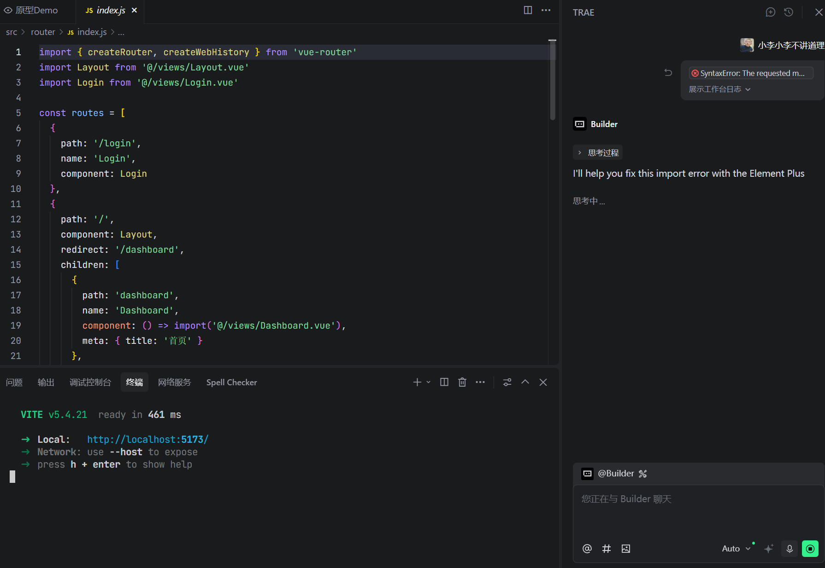

生成的Demo效果
[20260127_213008.mp4]

2）使用claude code测试

生成产品的PRD
[招投标匹配系统-PRD.md]

生成的Demo效果
[20260127_201755.mp4]

5.总结
对比两个平台明显感觉使用Claude Code生成的Demo效果比起扣子平台好的太多~ 也可能是因为扣子平台使用技能时没有交互，缺少了其他的一些判断。
通过这节课我深刻的体会到了一点，凡是遇到问题先问问AI 可能它会给你更好的答案！并且现在开发热情高涨，能阻止我的只有时间和token！

